Лексическая тема «Насекомые»
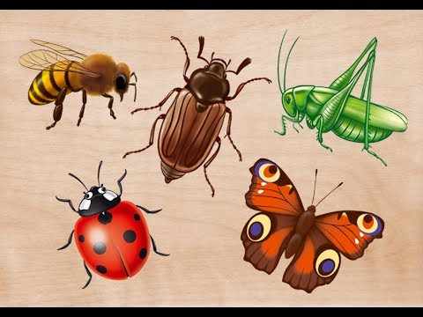
Запоминаем.

Существительные: Жук, бабочка, муха, божья коровка, муравей, комар, кузнечик, стрекоза, насекомое; голова, усы, туловище, лапки, крылья, жало, глаза, насечки, пыльца, улей, нектар, муравейник.
Прилагательные: Красивый, разноцветный, жёлтый, мохнатый, трудолюбивый, блестящий, чёрный, коричневый, яркий, заботливый, красивый, лёгкий, вредный, полезный.
Глаголы: Летать, ползать, трудиться, опылять, есть, вылезать, зарываться, жужжать, кусать, жалить, пищать, стрекотать, вредить.
Наречия: Высоко, низко, далеко, близко, красиво, весело, шумно.

Беседа «Что дети знают о насекомых?»

Вопросы:
1) Насекомые — это животные или растения?
2) Чем насекомые отличаются от других животных (птиц, зверей, рыб...)?
3) Чем похожи все насекомые, что вы знаете о пчелах?
4) Чем питаются насекомые?
5) Какие животные питаются насекомыми?
6) Что случится, если все насекомые исчезнут?
7) Что случится, если другие животные не будут питаться насекомыми?
8) Можно ли узнать по окраске крыльев, как называется бабочка по-научному?
9) В каких сказках бабочка является одним из героев?

Пальчиковая гимнастика:
Прилетела к нам вчера (Машем ладошками)
Полосатая пчела, (На каждое насекомое загибают пальчик)
А за нею шмель-шмелёк
И весёлый мотылёк,
Два жука и стрекоза,
Как фонарики глаза. (Делаем колечки и подносят к глазам)
Приходили муравьи
И травинку принесли.
Пожужжали, полетали,
(Машем ладошками)
От усталости упали. (Роняем ладони на колени)

Координация речи с движением
«Гусеница»
Этот странный дом без окон
У людей зовѐтся «кокон».
(медленно поворачиваемся вокруг себя)
Свив на ветке этот дом, (вращаем руками)
Дремлет гусеница в нем. (ладошки под правой щекой)
Спит без просыпа всю зиму. (ладошки под левой щекой)
Но зима проходит мимо - (взмахи руками вверх)
Март, апрель, капель, весна…
(хлопки руками на каждое слово)
Просыпайся, соня – сонюшка!
(потягиваемся)
Под весенним ярким солнышком
(рисуем руками солнышко)
Гусенице не до сна.
(грозят пальцем)
Стала бабочкой она!
(бежим по кругу, машем руками, как крыльями)

Учимся вместе.

Лексико-грамматические упражнения.

- «Подбери признаки»
Бабочка какая? – красивая, разноцветная, лёгкая, быстрая … Муравей – Пчела –… Комар – … Божья коровка – …. Майский жук – … Кузнечик –… Стрекоза – …
- «Подбери слово-действие»
Бабочка что делает? – летает, опыляет, прячется … Муравей – … Пчела – … Комар –… Божья коровка –…. Майский жук – … Кузнечик –… Стрекоза – …

- «Скажи ласково»
Муравей – муравьишка Стрекоза -… Жук –… Усы -…. Муха –… Крылья -… Комар –… Глаза –….
- «Один – много»
Жук – жуки Бабочка – … Муха - … Божья коровка –… Муравей -…
Комар –… Кузнечик -… Стрекоза – …. Насекомое - … Ус –… Крыло - Улей -…

- «Четвертый лишний»
(назови лишний предмет, объясни свой выбор, используя слова «потому что»)
Муха, муравей, грач, пчела.
Стрекоза, жук, гусеница, собака.
Паук, голубь, синица, сорока.
Бабочка, таракан, муха, комар.
Тля, моль, пчела, гусеница.

- «Насекомые - великаны»
(образование существительных с увеличительными оттенками)
Не паук, а ... паучище
(муравей, кузнечик, таракан, клоп, муха, стрекоза, червяк, оса, шмель, пчела, божья коровка, жук, улитка)

7. «Чей?» (образование притяжательных прилагательных)
У комара писк - комариный
У пчелы мед - ...
У муравья лапка - ...
У шмеля жужжание - ...
У таракана усы - ...
У паука паутина - ...

Упражнения на развитие связной речи.

- «Составь предложение из слов»
Цветок, села, на, бабочка.
По, ветка, ползает, гусеница.
Листок, под, жук, спрятался.
Червяк, из, выползает, земля.
Через, перепрыгнул, кузнечик, кочка.
Паутина, муха, в, попалась.

2.«Кто как передвигается»

Составление сложных предложений со значением противопоставления.
Муравей ползает, а бабочка…
Гусеница ползает, а кузнечик…
Бабочка летает, а улитка…
Жук ползает, а стрекоза…
Оса летает, а червяк…
Улитка ползает, а стрекоза…
Паук ползает, а пчела…
Кузнечик прыгает, а комар…
Таракан ползает, а стрекоза…
Бабочка порхает, а муха…

- «Составить описательный рассказ о насекомом»
(с помощью опорой схемы и наводящих вопросов взрослого).
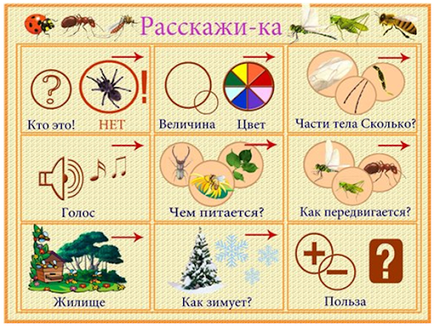
Стихи для чтения и заучивания.

«НАДОЕДЛИВЫЙ СВЕРЧОК»
Жил за печкой старичок —
Надоедливый сверчок.
Тренькал-бренькал много дней
Он на скрипочке своей.
Много лет играл сверчок,
Много лет скрипел смычок.
А потом пошёл на слом
Деревянный старый дом.
И не стало старичка —
Музыкального сверчка.
Непонятно: отчего
Стало грустно без него?..
(Михаил Пляцковский)

«ЖУК-ВОРЧУН»
Я поймал в траве жука
Но помял его слегка.
Говорит мне пленный жук:
- Вот, что я тебе скажу:
Ты меня не обижай,
В банку с крышкой не сажай.
Видишь, я хороший,
Крылышки в горошек.
Я уже с тобой дружу,
По-приятельски жужжу.
А с друзьями никогда
Так не поступают,
А друзья друзей всегда
В небо отпускают!
Если б я тебя поймал,
Я тебя бы не помял...
Да, такого ворчуна отпустить не жаль,
Долго он еще брюзжал, улетая вдаль.
(Екатерина Жданова)

«БАБОЧКА»
Ты прав. Одним воздушным очертаньем
Я так мила.
Весь бархат мой с его живым миганьем -
Лишь два крыла.
Не спрашивай: откуда появилась?
Куда спешу?
Здесь на цветок я легкий опустилась
И вот - дышу.
Надолго ли, без цели, без усилья,
Дышать хочу?
Вот-вот сейчас, сверкнув, раскину крылья
И улечу.

(Афанасий Фет)

«КОМАРЫ»
Всех разморило от жары.
В саду сейчас прохлада,
Но так кусают комары,
Что хоть беги из сада!
Марина, младшая сестра,
Воюет с комарами.
Упрямый нрав у комара,
Но у неё упрямей!
Она отгонит их рукой,
Они кружатся снова.
Она кричит: - Позор какой,
Напали на грудного!
И видит мама из окна,
Как храбрая Марина
В саду сражается одна
С отрядом комариным.
Опять сидят два комара
У малыша на пальце!
Марина, храбрая сестра, -
Хлоп по одеяльцу!
Она убила комаров -
Забудут, как кусаться!..
Но раздаётся громкий рёв
Испуганного братца.
(Агния Барто)
«МУРАВЕЙ»
Сказали Волу:
- Уважаемый Вол!
Отвезите, пожалуйста,
В школу Стол.
- Ну, вот еще,
Охота была!
Найдем
Какого-нибудь
Осла!
Осел подумал:
"Зачем мне мучиться?
Ведь в школах
Ослы
Не учатся.
Поручу-ка я это дело
Барану!"
Барану - лень.
"Пожалуй, устану.
Попробую
Уговорить
Козу".
Коза говорит:
- Ну что ж, отвезу!
А сама подумала:
"Странно!
Что же я -
Глупее барана?"
И пошла к Барбосу:
- Милый Барбос!
Ты бы в школу
Стол
Не отвез?
Барбос,
Пожалуй бы,
Не отказался,
Да поблизости
Кот
Оказался.
Барбос - к нему:
- Эй ты, мышелов!
Ты что-то давно
Не возил столов!
Вот тебе стол,
Лежебока,
Вези - тут недалеко.
Отвезешь -
И в школу отдашь котят.
Котята тоже
Учиться хотят!
Кот
Пораскинул умишком
И отправился в гости
К Мышкам:
- Отвезите стол,
Мышиное племя,
Не то
Пообедаю
Вами всеми!
У Мыши,
Известно,
Кишка тонка.
Мышь
Побежала искать Паука.
Но
Паук
Был не в духе
И передал поручение
Мухе.
Муха
К Муравью полетела:
- Слушай, есть интересное дело!
Надо в школу
Доставить стол!
Учебный год
Как раз подошел,
А главное,
Ваша братия
Любит
Такие занятия!
Муравей,
Хоть ростом был невелик,
От работы
Увиливать
Не привык.
Он
Уговаривать себя не заставил
Он
Взял
И
Доставил!
(Борис Заходер)
Что еще можно почитать.
Бианки В. «Как муравьишко домой спешил».
Вечик П. «Катины секреты» (стихотворение «Муравьи»),
Деснос Р. «Муравей».
Заходер Б. «Жил-был Фип».
Крылов И.А. «Стрекоза и муравей» (басня).
Пальчинскайте В. «Муравьи».
Пришвин М. «Пень-муравейник».
Собакин Т. «Дом для муравьев».
Мамин-Сибиряк Д.Н. «Сказка про Комара-Комаровича».
Медведь и комар: Казахская сказка
Пушкин А. С. «Сказка о царе Салтане».
Чуковский К.И. «Муха-цокотуха».
Чуковский К.И. «Тараканище»

﻿

